**今日动态**

**2024/1/15 星期一**

****

**入园情况：**今天来了20位小朋友，12位小朋友请假，最近生病的小朋友较多，一定与奥注意保护好自己哦！

****

|  |  |  |
| --- | --- | --- |
| /Users/apple/Desktop/IMG_4743.JPGIMG_4743 | /Users/apple/Desktop/IMG_4744.JPGIMG_4744 | /Users/apple/Desktop/IMG_4745.JPGIMG_4745 |
| /Users/apple/Desktop/IMG_4746.JPGIMG_4746 |  |  |

****

**语言：老爷爷的帽子**

**教材分析：**

《老爷爷的帽子》是一则表现爱的故事，故事中老爷爷共有两顶帽子:第一顶是他自己的帽子.他把它送给了小鸟,表示他对小鸟的爱;第二顶是小鸟用羽毛做成的帽子,表示小鸟对老爷爷的爱.故事情节简单，立意明确，因此我设计了这一活动旨在引导幼儿学会关心，爱护他人，体验助人为乐所获得的幸福感和快乐感，学会关心他人，萌发互爱情感。

**幼儿发展分析：**

孩子们对故事情节比较感兴趣，喜欢听故事，乐意与人交往、学习、互助、合作、分享并有同情心，结合中班年龄特征，让幼儿通过此活动学会关心、帮助他人，并且想说、敢说、有机会说。

****

|  |  |  |
| --- | --- | --- |
| /Users/apple/Desktop/IMG_4757.JPGIMG_4757 | /Users/apple/Desktop/IMG_4761.JPGIMG_4761 | /Users/apple/Desktop/IMG_4762.JPGIMG_4762 |
| /Users/apple/Desktop/IMG_4763.JPGIMG_4763 | /Users/apple/Desktop/IMG_4765.JPGIMG_4765 | /Users/apple/Desktop/IMG_4766.JPGIMG_4766 |
| /Users/apple/Desktop/IMG_4768.JPGIMG_4768 | /Users/apple/Desktop/IMG_4770.JPGIMG_4770 | /Users/apple/Desktop/IMG_4771.JPGIMG_4771 |

**03生活活动**

1. 一日三点及水果：

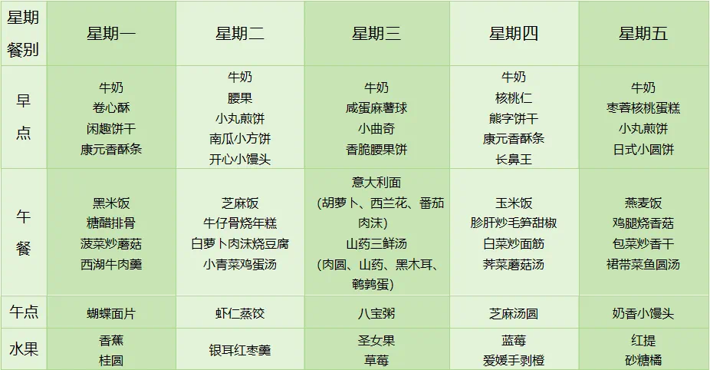

2.午餐情况：所有孩子均能够全部吃完哦。

3.午睡情况：所有孩子都能够在12:40前全部入睡。

**mmexport1590938236088mmexport1590938236088**

**04温馨提示**

1.最近感冒多发，注意观察孩子的身体状况哦，有什么需要我们注意的及时和班级老师联系。

2.请注意孩子的个人卫生哦！

3.如果需要请假的话记好提前和老师说哦！

4.今天周五不开展延时班，3:35分放学，请大家准时来接孩子哦。

5.这周统一打包被子，请假的孩子如需要打包被子的在群里说一声。